Hoe maak je een werkvoorbereiding?
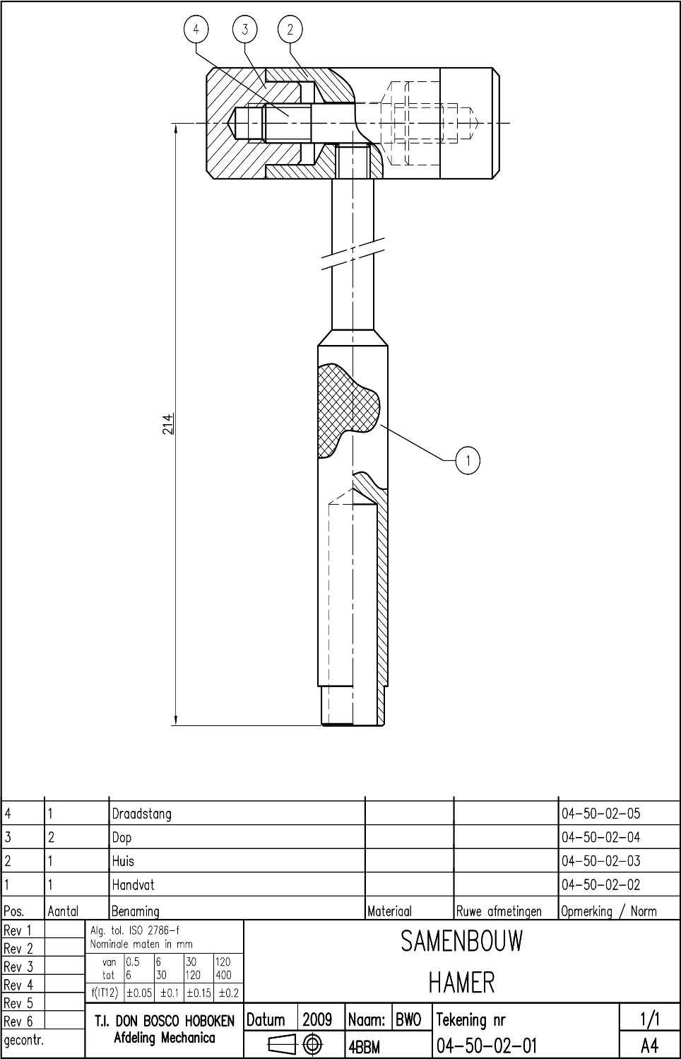

Inleiding
Een werkvolgorde stel je op voor je aan je werkstuk begint te werken. Het zorgt voor een duidelijke structuur in je werk.
Je bepaalt volgens welke volgorde je het werkstuk gaat maken, welke gereedschappen je nodig hebt, welke toerentallen je gaat gebruiken, enz…
Hieronder volgen 2 voorbeelden , 1 draaien en 1 frezen, gebruik deze voor het opstellen van de werkvolgorde

Draaien
Voor een draaioefening gebruiken we een aantal vaste stappen:
- Altijd stap 1: nameten van de ruwe maten. Dit wil zeggen meten of je het stuk wel kan maken uit het materiaal dat je krijgt .
- De eerste bewerking is altijd kopvlakken draaien volgens de ruwe maten. Dit geeft je een perfect plat vlak om van daaruit te meten.
- Je diameters draai je af van groot naar klein.
Vb . ø15,5 , ø23,5, ø9,9, ø18,7 word dan in volgorde ø23,5ø18,7ø15,5ø9,9
4. Je verdeelt je werkstuk in 2 kanten, je werkt altijd 1 kant volledig af alvorens het werkstuk uit te spannen.
5. Werkstukken langer dan 80mm gaan we ondersteunen met een centerpunt.

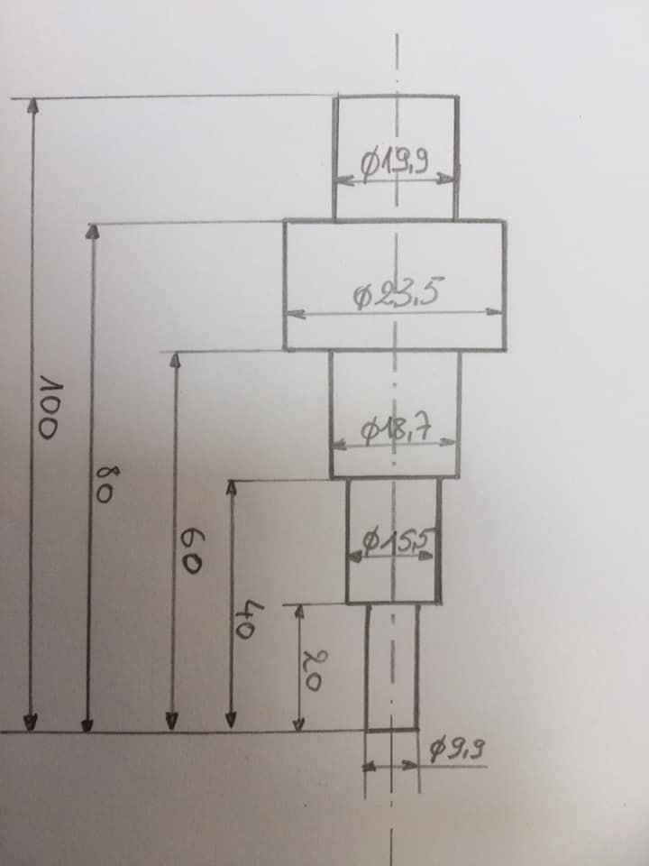

Een werkvolgorde begint altijd hetzelfde
Instellen van de machine: *Beitel op centerhoogte zetten
*toerental voor kopvlakken instellen n=630tr/min
*werkstuk inspannen 50mm uit de klauwplaat
Nu gaan we op de tekening kijken
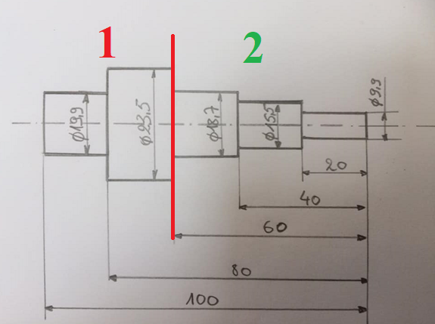
We beginnen links van de rode lijn te werken
- Kopvlakken tot het vlak zuiver is
- Langsdraaien ∅23,5mm over een lengte van 40mm (van de grootste ∅ naar de kleinste ∅ werken)
- Langsdraaien ∅ 19,9mm over een lengte van 20mm
- Nu zijn alle bewerkingen langs deze kant gedaan. We gaan dus ons werkstuk nu omkeren. Nu gaan we alle ∅ aan de rechter kant van de rode lijn maken.
- Werkstuk omkeren 50mm uit de klauwplaat
- Kopvlakken OP LENGTE 100mm
- Centergat boren met centerboor n=1000 tr/min (werkstuk is langer dan 80mm dus gaan we ondersteunen met een centerpunt)
- Werkstuk opspannen met centerpunt, de klauwplaat op ∅ 19,9mm
- Langsdraaien ∅18,7 mm over een lengte van 60mm
- Langsdraaien ∅ 15,5mm over een lengte van 40mm
- Langsdraaien ∅9,9 over een lengte van 20mm
- Meetstaat invullen

Bewerkingen:
∅ kleiner maken = langsdraaien
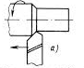
Lengte kleiner maken = kopvlakken
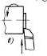
Toerentallen: Langsdraaien/kopvlakken = 630 tr/min
Centerboren = 1000 tr/min
Insteken = 100 tr/ min
Boren: ∅5mm = 850 tr/min
∅ 8mm = 630 tr/min
∅10mm = 400 tr/min
∅12mm = 250 tr/min
∅ 14mm = 150 tr/min

Gereedschappen
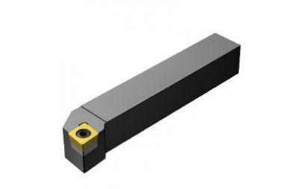mesbeitel

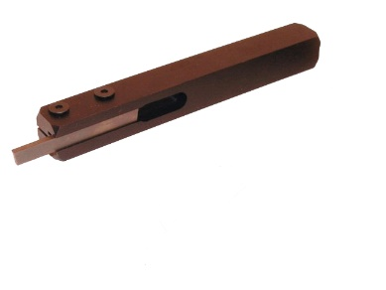
insteekbeitel

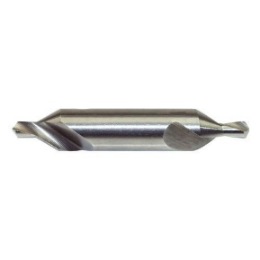
centerboor

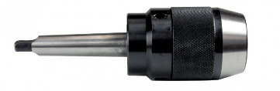
boorkop

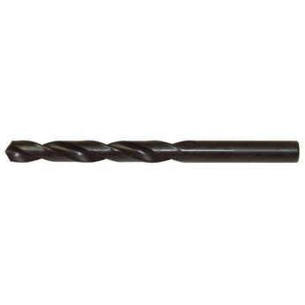

boor

Frezen
Ook voor het frezen zijn er enkele vaste regels die je moet volgen:
  - Steeds gebruik maken van een onderlegger bij het inspannen van je werkstuk
  - Je frees draait altijd RECHTSom
  - We gaan altijd tegenloopfrezen
  - Je begint altijd met je 3 basisvlakken zuiver te frezen.( deze 3 vlakken kan je zelf bepalen welke je eerst gaat doen)
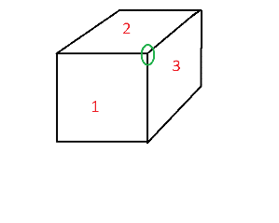
Altijd ¾ van je werkstuk ingespannen tussen de bekken van je spanschroef
Maak altijd je spanschroef proper en ontbraam je werkstuk telkens je het hebt
uitgespannen

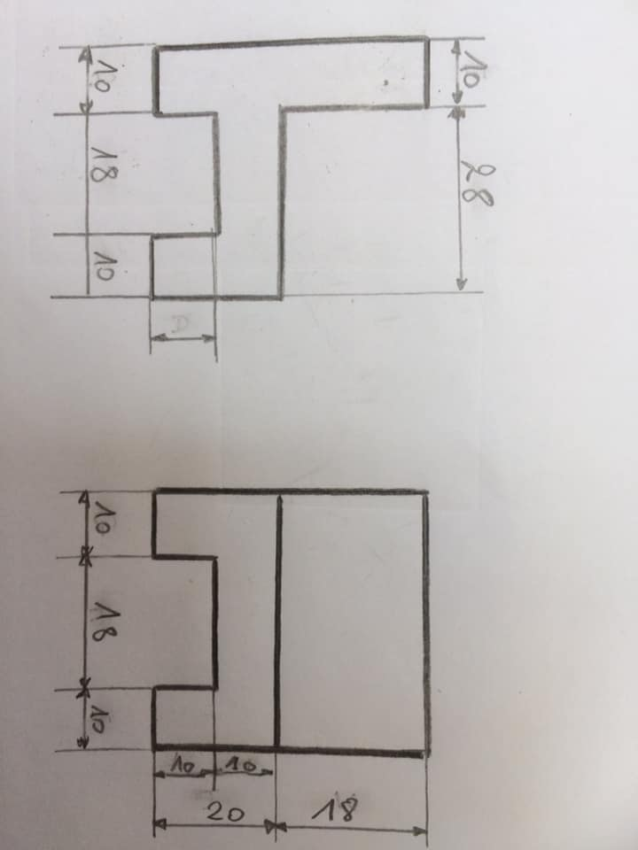

Ook voor het frezen begint een werkvolgorde steeds hetzelfde
- Werkstuk inspannen 5-10mm boven de spanschroef en vastkloppen op een onderlegger (minstens ¾ in de spasnchroef)
- Toerental instellen 360 tr/min
- Eerste vlak zuiver frezen in tegenloop
- Werkstuk ontbramen en spanklem zuiver maken (eerste basisvlak)
- Werkstuk opspannen met het zuivere vlak tegen de vaste bek van de spanklem
- 2de vlak zuiver frezen (2de basisvlak)
- Opnieuw ontbramen en spanklem zuiver maken
- 3de vlak zuiver frezen (3de basisvlak)
Nu gaan we op de tekening kijken welke maten we eerst gaan frezen. Dit zijn steeds de hoogte, lengte en dikte van je werkstuk.
- Werkstuk ontbramen en inspannen met 1 zuiver vlak tegen de vaste bek en 1 zuiver vlak op je onderleggers
- 4de vlak op maat 38mm frezen
- Ontbramen en spanklem zuiver maken
- 5de vlak op maat 38mm frezen
- Ontbramen en spanklem zuiver maken
- 6de vlak op maat 38mm maken
We hebben de buitenste maten van ons werkstuk afgewerkt. Nu kunnen we de pootjes van de stoel aftekenen met de hoogtemaat.
- Frees netjes in positie zetten tussen de lijnen die je met de hoogtemaat aftekende. Binnen de lijntjes frezen tot diepte 10mm
De 4 pootjes zijn nu klaar. We gaan het zitvlak aftekenen.
- Frees het zitvlak tot aan de lijn uit 18mm diep
- Meetstaat invullen

Bewerkingen
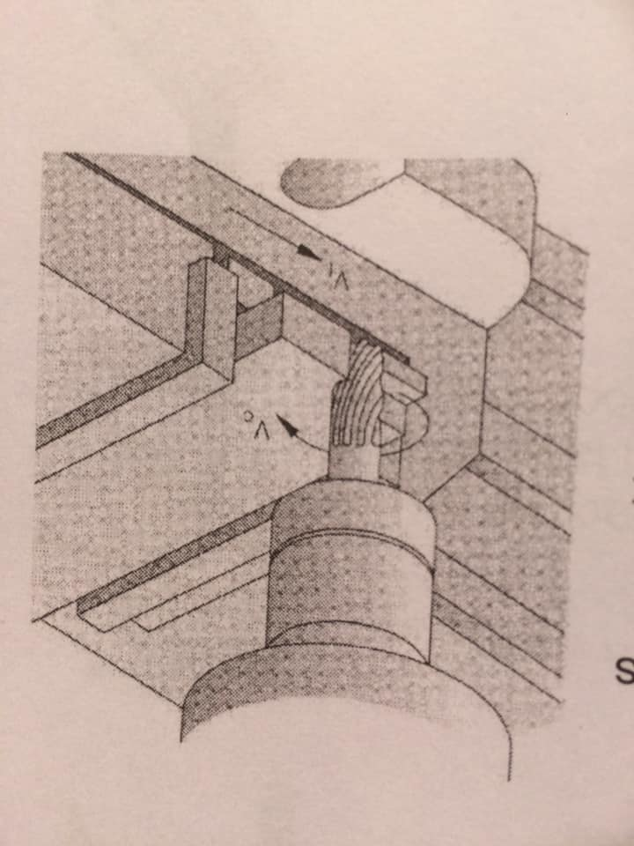
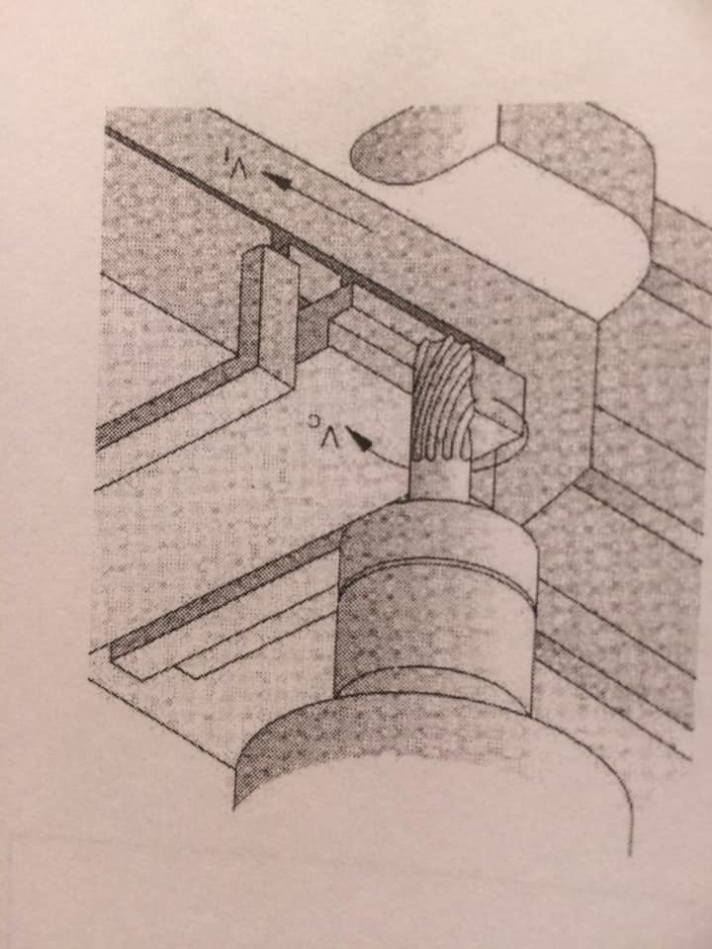
Meeloopfrezen tegenloopfrezen

Schroefdraadtabel
Voor het opzoeken van de ∅ waarmee je gaat boren om een schroefdraad te snijden kan je deze tabel gebruiken.
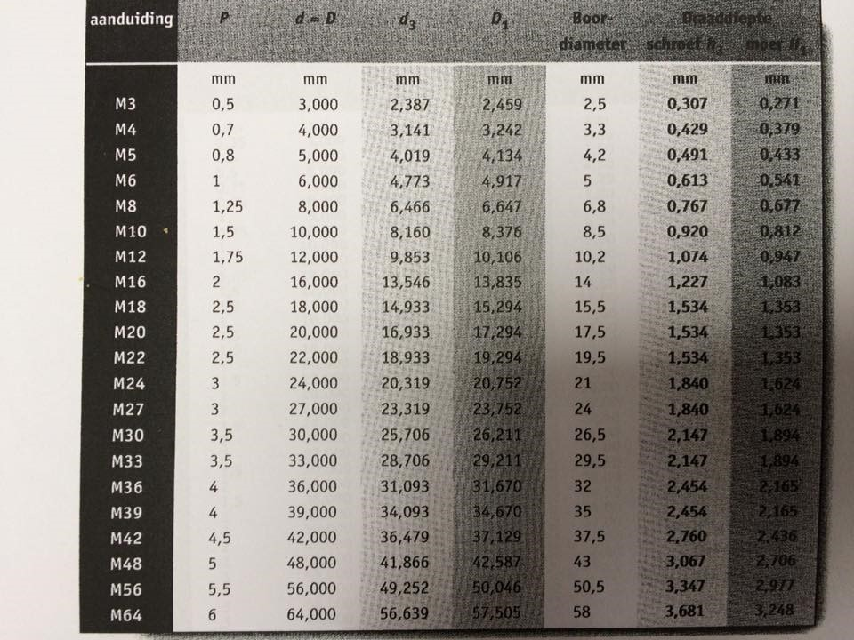

Gegevens op de tekening
De titelhoek
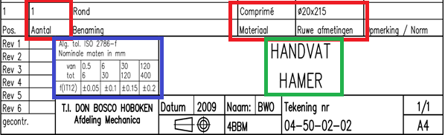
rode kaders : 1) het aantal stuks dat je moet maken
2) uit welk materiaal je dit gaat maken
3) de ruwe afmetingen van je werkstuk
blauwe kader : tolerantietabel
groene kader : naam van het werkstuk
Lijnsoorten
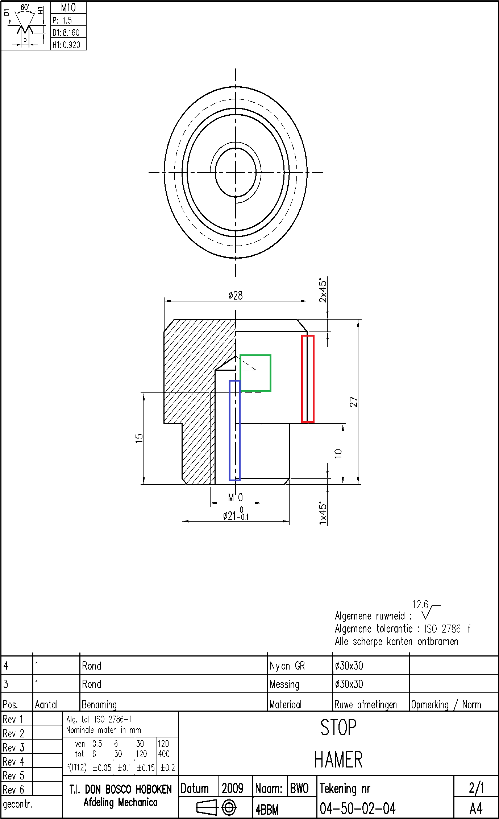
volle lijn: zichtbare delen van je werkstuk
stippellijn: inwendige/onzichtbare delen van je werkstuk
hartlijn/symmetrieas : bij ronde werkstukken het midden van de diameters

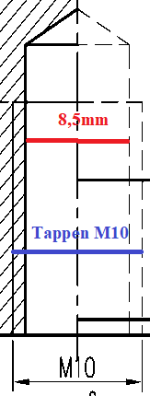
Aanduiding van een schroefdraad M10. Waarbij je ziet dat er een boorgat gemaakt is met ∅8,5mm (zie schroefdraadtabel).
En getapt is met tappen set M10.

